소속 : 소프트웨어학부

학번 : 20221993

이름 : 이재준

개발 환경

Lg gram 2022를 사용하고 있습니다. 사양은 위와 같습니다. 운영체제는 virtual machine을 이용한 우분투 리눅스를 사용했습니다.

기능 사용

xv6을 실행시키고 든 느낌은 리눅스를 처음 배웠을 때와 비슷했습니다. 그래서 리눅스의 기본 단축키인 ls를 입력해봤습니다. 결과는 다음과 같이 나왔습니다.

익숙한 명령어가 몇 있어서 실행해봤습니다. 과제에 맞춰서 echo 명령어로 helloworld를 출력한 사진입니다. 마우스 휠이 제대로 작동하지 않아 echo 명령어를 사용 후 ls 명령어를 다시 사용했습니다.

README라는 파일이 있길래 cat 명령어를 이용해 열어봤습니다. 이유는 모르겠지만 마우스 휠과 키보드의 작동이 이상해서 콘솔 창을 이용하지 않고 xv6를 실행했습니다. README 파일과 터미널에서도 작동이 잘 안 되는 키보드의 사진입니다.

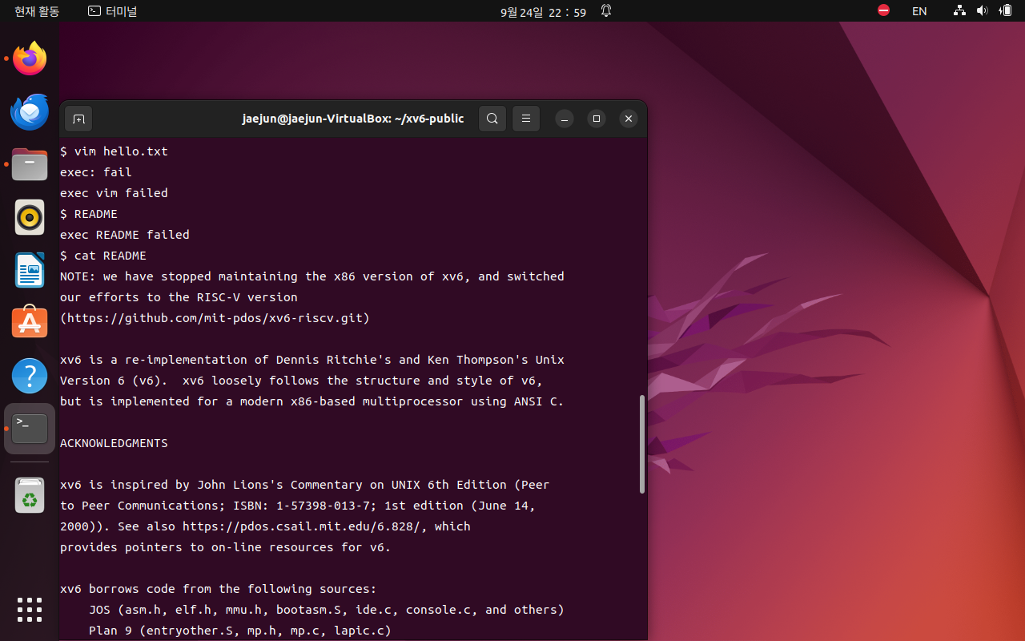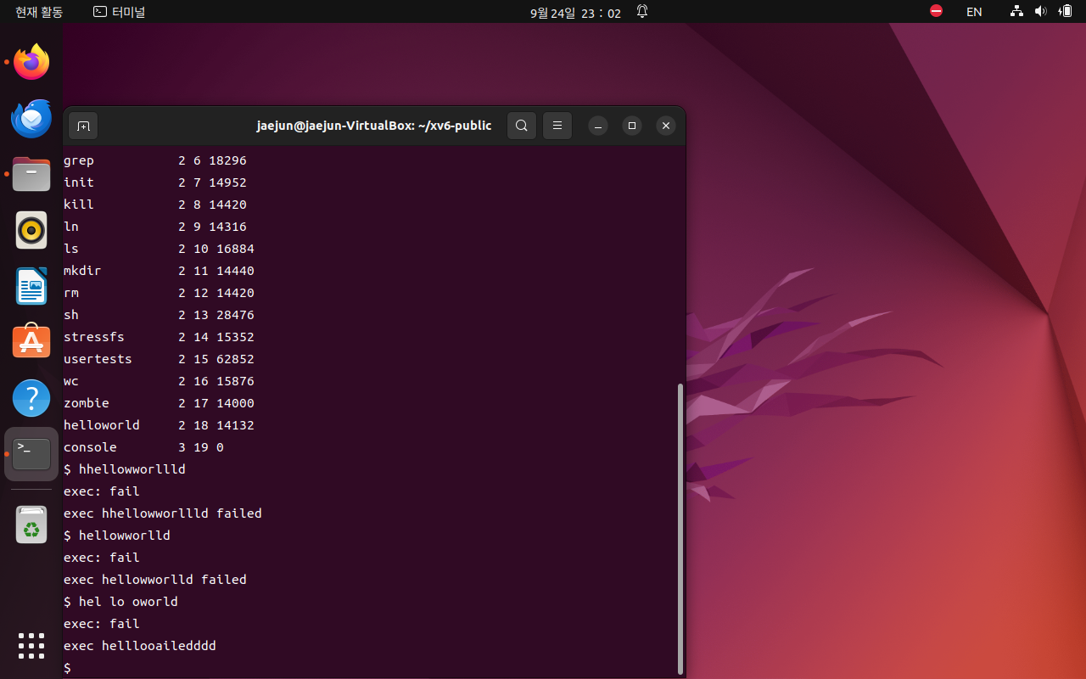

수정 및 작성한 소스코드에 대한 설명

xv6에 대한 정보가 아예 없어서 교수님의 가이드대로 다운 받은 파일에서 printf를 검색해봤습니다. 검색 결과 printf.c와 printf.d, printf.o 파일이 나왔습니다.

아래는 printf.c와 printf.d의 내용입니다. printf.o의 경우 알 수 없는 문자가 나와서 사진을 저장하지 않았습니다.

내부 코드를 본 결과 printf는 “type.h” 헤더 파일과 “stat.h” 헤더 파일, “user.h” 헤더 파일이 필요하다는 것을 알 수 있었습니다. 또한 printf의 원형이 printf(숫자, 문자열, …)이라는 것도 알아낼 수 있었습니다.

이렇게 알아낸 사실을 바탕으로 “type.h”와 “stat.”, “user.h”를 include하고 printf()는 원형에 맞춰 작성했습니다. return 0;를 사용했는데 잘 안 돼서 exit(0)을 사용했습니다. 작년에 c언어 수업을 들었을 때 혼자 공부한 내용이 도움이 됐습니다.

보고서에는 과정을 간단하게 작성했지만 실제 코드 작성은 무작정 될 때까지 해서 많은 시간을 필요로 했습니다.

Makefile은 make 명령어로 컴파일을 할 때 필요한 파일입니다. 그래서 리눅스 환경에서 Makefile을 읽어봤습니다. 저한테 Makefile을 해석할 수 있는 능력은 없지만 xv6에서 ls 명령어를 통해 본 명령어 파일이 Makefile에 있다는 것은 알 수 있었습니다. 그래서 Makefile에서 echo와 cat 등의 명령어를 찾아봤고 그 결과 UPROGS와 EXTRA 부분에 xv6 명령어가 있는 것을 확인했습니다. UPROGS와 EXTRA의 양식에 맞춰서 제가 작성한 파일인 helloworld.c를 추가했습니다.

아래는 xv6에서 제가 작성한 helloworld.c를 실행시킨 화면입니다. 마치 명령어를 입력하는 것처럼 사용할 수 있다는 점이 인상적이었습니다.

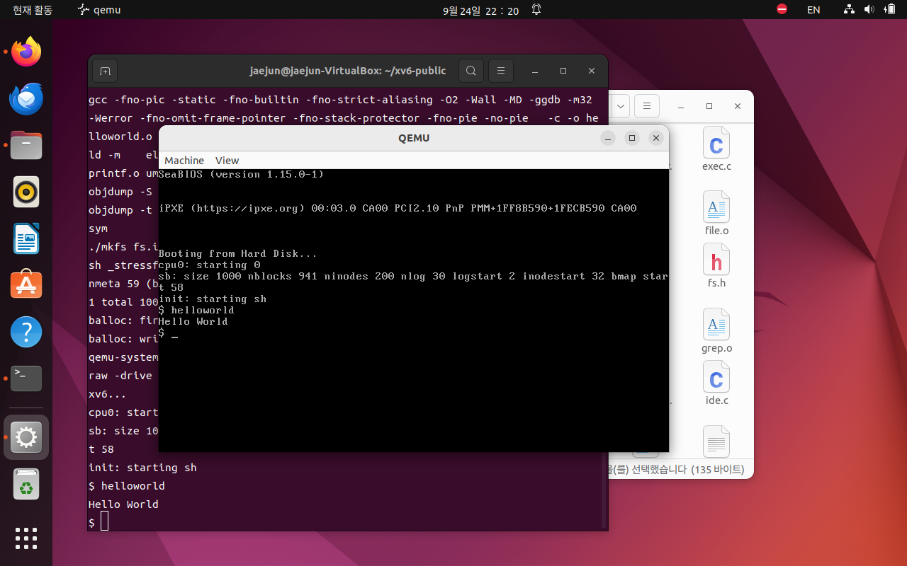

과제 수행 중 발생한 문제점과 해결 방법

가장 큰 문제점은 제가 올해부터 사용한 Microsoft Store의 우분투 리눅스에서는 xv6가 실행하기 어렵다는 것이었습니다. pixman과 관련된 명령어에서 접근 권한 에러가 발생해서 SSH를 생성하고 깃허브에 등록했습니다. 그러나 문제점은 여전히 해결되지 않아서 1학년 때부터 사용했던 vitual machine을 통해 설치를 진행했더니 해결되었습니다. 주먹구구식으로 해결해서 그 원리는 잘 모르겠습니다. Microsoft Stroe의 우분투 리눅스를 설치 했을 때 hyper-v를 이용했던 것 같은데, 이것 때문인 것 같습니다.

helloworld.c의 경우 위의 설명대로 수많은 시도 끝에 작성할 수 있었습니다. 솔직히 아직도 작동 원리를 잘 모르겠습니다. 에디슨이 전구 발명을 할 때처럼 xv6에서 얻을 수 있는 정보를 무작정 활용한 거라서 제가 작성한 코드의 원리는 차차 알아봐야 할 것 같습니다. 국내 번역된 서적이 없는 것 같아 xv6를 작성 및 배포한 mit 측의 자료를 찾아볼 예정입니다.